Приложение 3
к постановлению
Министерства образования Республики Беларусь 17.08.2022 № 267
(с изменениями от 16.05.2023 №157, от 29.09.2023 № 314)

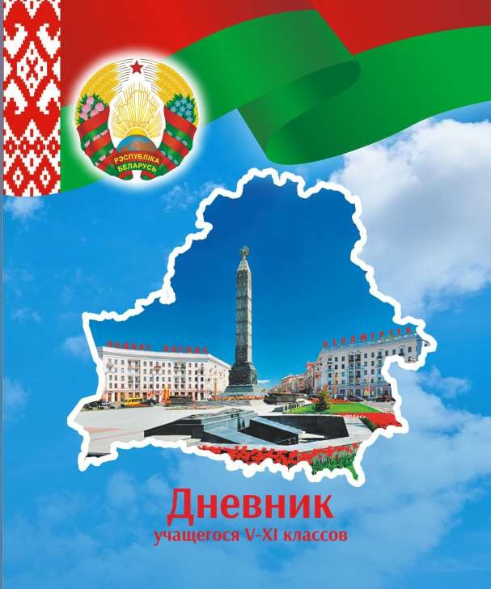
Дневник учащегося V–ХI классов
Типовая форма Лицевая сторона обложки

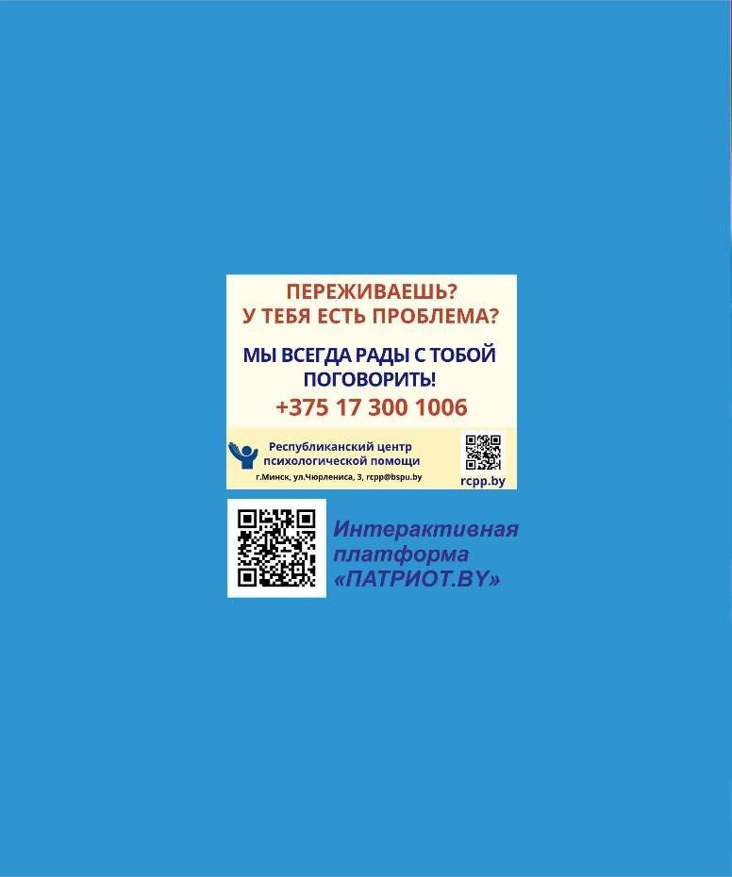

ГОСУДАРСТВЕННЫЕ СИМВОЛЫ РЕСПУБЛИКИ БЕЛАРУСЬ
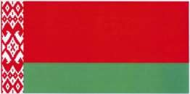
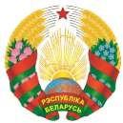
ГОСУДАРСТВЕННЫЙ ФЛАГ ГОСУДАРСТВЕННЫЙ ГЕРБ

ГОСУДАРСТВЕННЫЙ ГИМН

Слова М. Климковича, Музыка Н. Соколовского В. Каризны

Мы, беларусы – мiрныя людзi, Сэрцам адданыя роднай зямлi, Шчыра сябруем, сiлы гартуем Мы ў працавiтай, вольнай сям'i.

Слаўся, зямлi нашай светлае iмя, Слаўся, народаў братэрскi саюз! Наша любiмая мацi-Радзiма, Вечна жывi i квiтней, Беларусь!
Разам з братамi мужна вякамi Мы баранiлi родны парог,
У бiтвах за волю, бiтвах за долю Свой здабывалi сцяг перамог!

Слаўся, зямлi нашай светлае iмя, Слаўся, народаў братэрскi саюз! Наша любiмая мацi-Радзiма, Вечна жывi i квiтней, Беларусь!

Дружба народаў – сiла народаў – Наш запаветны, сонечны шлях.
Горда ж узвiся ў ясныя высi,
Сцяг пераможны – радасцi сцяг!

Слаўся, зямлi нашай светлае iмя, Слаўся, народаў братэрскi саюз! Наша любiмая мацi-Радзiма, Вечна жывi i квiтней, Беларусь!

20 /20 УЧЕБНЫЙ ГОД

ФАМИЛИЯ
СОБСТВЕННОЕ ИМЯ
КЛАСС
НАИМЕНОВАНИЕ
УЧРЕЖДЕНИЯ
ОБРАЗОВАНИЯ
МЕСТОНАХОЖДЕНИЕ
УЧРЕЖДЕНИЯ
ОБРАЗОВАНИЯ
ТЕЛЕФОН

ОСНОВНЫЕ ПРАВА И ОБЯЗАННОСТИ УЧАЩЕГОСЯ
В соответствии с Кодексом Республики Беларусь об образовании учащийся имеет право на:
получение образования в соответствии с образовательными программами;
уважение человеческого достоинства, защиту от всех форм физического и психического насилия, оскорбления личности, охрану жизни и здоровья во время образовательного процесса;
пользование учебниками и учебными пособиями; каникулы;
получение социально-педагогической поддержки и психологической помощи со стороны специалистов учреждения образования;
бесплатное пользование библиотекой, физкультурно-спортивными сооружениями, учебной базой учреждения образования;
поощрение за успехи в учебной, общественной, экспериментальной, инновационной деятельности, участие в физкультурно-оздоровительных, спортивно-массовых, спортивных мероприятиях, а также в образовательных мероприятиях;
участие в управлении учреждением образования;
участие в олимпиадах, конкурсах, турнирах, фестивалях, конференциях, семинарах, праздниках и других образовательных и иных мероприятиях, спортивно-массовых мероприятиях, общественной, экспериментальной, инновационной, культурной деятельности.

Учащийся обязан:
добросовестно и ответственно относиться к освоению содержания образовательных программ, программ воспитания;
заботиться о своем здоровье, стремиться к нравственному, духовному и физическому развитию и самосовершенствованию;
выполнять требования учредительных документов, правил внутреннего распорядка для учащихся;
уважать честь и достоинство участников образовательного процесса;
не допускать действий, препятствующих другим участникам образовательного процесса исполнять их обязанности и реализовывать их права в сфере образования;
бережно относиться к имуществу учреждения образования.

ПОРЯДОК ВЕДЕНИЯ ДНЕВНИКА

- Все записи в дневнике должны вестись с соблюдением следующих требований:
заполнять дневник на одном из государственных языков;
писать аккуратно, грамотно, разборчивым почерком, пользоваться шариковой ручкой с пастой фиолетового или синего цвета. Нельзя использовать цветные карандаши, фломастеры, вклейки и аппликации;
в начале учебного года заполнять титульный лист, указывая фамилию и собственное имя в родительном падеже, записывать расписание учебных занятий;
названия учебных предметов записывать со строчной буквы – белорусский язык, математика, всемирная история, история Беларуси и так далее – на всех страницах дневника, в том числе при заполнении расписания учебных занятий;
задания и названия месяцев записывать в дневнике со строчной буквы.
- Правила сокращения слов регламентируются учителем согласно существующим нормам.

Руководитель, телефон

Заместители руководителя, телефон

Классный руководитель, телефон
Педагог-психолог, телефон

УЧЕБНЫЙ ПРЕДМЕТ УЧИТЕЛЬ

ФАКУЛЬТАТИВНЫЕ ЗАНЯТИЯ

РАСПИСАНИЕ ЗВОНКОВ

РЕКОМЕНДАЦИИ, БЛАГОДАРНОСТИ И НАГРАДЫ
(Заполняется учителем)

Месяц

Дата | УЧЕБНЫЕ ПРЕДМЕТЫ | ЗАДАНИЯ | Отметка | Подпись учителя
ПОНЕДЕЛЬНИК
ВТОРНИК
СРЕДА

Месяц

Дата | УЧЕБНЫЕ ПРЕДМЕТЫ | ЗАДАНИЯ | Отметка | Подпись учителя
ЧЕТВЕРГ
ПЯТНИЦА
СУББОТА

Количество пропущенных учебных занятий , Подпись классного руководителя

в том числе по неуважительным причинам Подпись родителей

ДАТА | ВРЕМЯ | МЕРОПРИЯТИЯ | МЕСТО

Осенние каникулы | с | по
Зимние каникулы | с | по
Весенние каникулы | с | по
Летние каникулы | с | по

ЗАМЕЧАНИЯ КЛАССНОГО РУКОВОДИТЕЛЯ И УЧИТЕЛЕЙ

СВЕДЕНИЯ О РЕЗУЛЬТАТАХ ПРОВЕДЕНИЯ ПРОМЕЖУТОЧНОЙ И ИТОГОВОЙ АТТЕСТАЦИИ В 20 /20 УЧЕБНОМ ГОДУ

УЧЕБНЫЙ ПРЕДМЕТ | Отметка за четверть/полугодие |  |  |  | Годовая отметка | Экзамена- ционная отметка | Итоговая отметка
УЧЕБНЫЙ ПРЕДМЕТ | I | II/І | III | IV/ІІ | Годовая отметка | Экзамена- ционная отметка | Итоговая отметка
Белорусский язык
Белорусская литература
Русский язык
Русская литература
Иностранный язык
Математика
Информатика
Человек и мир
Всемирная история
История Беларуси
Обществоведение
География
Биология
Физика
Астрономия
Химия
Трудовое обучение
Искусство (отечественная и мировая художественная культура)
Черчение
Физическая культура и здоровье
Допризывная и медицинская подготовка
Основы безопасности жизнедеятельности
Поведение
Подпись классного руководителя
Подпись родителей

Принято решение

(дата и номер приказа руководителя)

ГОСУДАРСТВЕННЫЕ ПРАЗДНИКИ, ПРАЗДНИЧНЫЕ ДНИ И ПАМЯТНЫЕ ДАТЫ В РЕСПУБЛИКЕ БЕЛАРУСЬ
ГОСУДАРСТВЕННЫЕ ПРАЗДНИКИ
День Конституции – 15 марта
День единения народов Беларуси и России – 2 апреля День Победы – 9 мая
День Государственного флага, Государственного герба и
Государственного гимна Республики Беларусь – второе воскресенье мая День Независимости Республики Беларусь (День Республики) – 3 июля День народного единства – 17 сентября

ПАМЯТНЫЕ ДАТЫ
День памяти воинов-интернационалистов – 15 февраля День чернобыльской трагедии – 26 апреля
День всенародной памяти жертв Великой Отечественной войны и геноцида белорусского народа – 22 июня

Новый год – 1 и 2 января

ПРАЗДНИЧНЫЕ ДНИ
ОБЩЕРЕСПУБЛИКАНСКИЕ

День защитников Отечества и Вооруженных Сил Республики Беларусь – 23 февраля
День женщин – 8 марта Праздник труда – 1 мая
День Октябрьской революции – 7 ноября
ПРОФЕССИОНАЛЬНЫЕ И ДРУГИЕ (выборочно)
День белорусской науки – последнее воскресенье января День семьи – 15 мая
День охраны окружающей среды – 5 июня
День молодежи и студенчества – последнее воскресенье июня День знаний – 1 сентября
День белорусской письменности – первое воскресенье сентября День библиотек – 15 сентября
День мира – третий вторник сентября День пожилых людей – 1 октября
День учителя – первое воскресенье октября День матери – 14 октября
День отца – 21 октября
День прав человека – 10 декабря

